1. *passeggero*

*cognome, nome, nazionalità, N. passaporto o carta d’identità, motivo del viaggio, aeroporto di provenienza/destinazione*

*2. merce trasportata*

*categoria di appartenenza (generi alimentari, strumentazione elettronica, farmaci, abbigliamento, …), descrizione, quantità dichiarata;*

*3. controllo effettuato*

*punto di controllo, identificativo dell’addetto al controllo, data e ora inizio controllo, … , esito*

*(nessuna segnalazione, merce respinta, fermo del passeggero, …), dazio doganale*

*(non dovuto / importo del dazio, se dovuto), note.*

Il testo prevede almeno queste tre entità: passeggero, merce, controllo

Il controllo può essere distinto in due sottoclassi, totali ed esclusive: controllo persona, controllo merce.

*La procedura prevede che il funzionario incaricato provveda ad autenticarsi sul sistema e inserisca*

*in tempo reale i dati relativi ad ogni nuovo controllo.*

Si aggiunge l’entità funzionario, collegata ai controlli, con badge di identificazione, nome, cognome, data assunzione.

Si potrebbe creare un collegamento con punto di controllo, specificando per ogni turno in quale postazione si trova.

*Il sistema dovrà registrare i dati provenienti dai vari punti di controllo e fornire le necessarie*

*funzioni per la segnalazione ai funzionari incaricati, delle situazioni da gestire:*

*• ritiro della merce sequestrata da parte del personale addetto al controllo;*

Nella merce si segnala se la merce viene sequestrata. Si può supporre che il funzionario che controlla abbia anche il compito di sequestrare la merce, quindi è sufficiente specificare tramite un flag se è/non è sequestrata.

*• apertura della pratica di fermo del passeggero con segnalazione all’organo preposto (Polizia*

*Aeroportuale);*

Alla pratica si associa un’entità, collegata al controllo che ne ha causato l’avvio. Può essere utile specificare l’agente di polizia cui la persona viene assegnata, per cui serve un’entità anche per gli agenti (soliti dati di riconoscimento)

*• analisi delle note di controllo e gestione delle eventuali contestazioni;*

Ai controlli viene aggiunto un campo testo per le contestazioni. Questo potrebbe essere anche un’entità distinta, per risparmiare spazio dedicato ad un campo che normalmente non viene riempito e che dovrebbe essere di almeno 500 caratteri.

*• chiusura di tutti i rapporti di controllo aperti dagli addetti secondo le loro competenze.*

Un flag di chiusura del controllo.

*Analisi dei requisiti (o del testo: specificata sopra)*

Dagli attributi specificati si identificano le seguenti entità/tabelle: categoria per le merci, aeroporto per il passeggero, esito controllo, punto di controllo.

*Ipotesi aggiuntive:*

L’entità Passeggero, in realtà, contiene sia informazioni sul cliente che sul volo (manca il n. di biglietto, data ed ora). Considerando che l’aeroporto non ha una propria clientela perché ciascuna persona vola con una certa compagnia, che conserva i dati dei biglietti venduti e di chi li ha prenotati, ritengo più utile considerare questi dati legati al biglietto, più che al passeggero, pertanto è utile aggiungere come attributi: n. biglietto, compagnia, date e ora del viaggio, numero di volo. Il numero di biglietto insieme alla compagnia può essere considerata la chiave dell’entità.

Nei dati relativi alle merci, non avendo altre specifiche, suppongo che il loro controllo sia svincolato dal viaggiatore, quindi non serve avere un collegamento ad esso.

I controlli sono da considerare distinti: uno per il passeggero ed uno per la merce, così come avviene al check-in.

Da tutte queste osservazioni si ricava il seguente modello E/R.

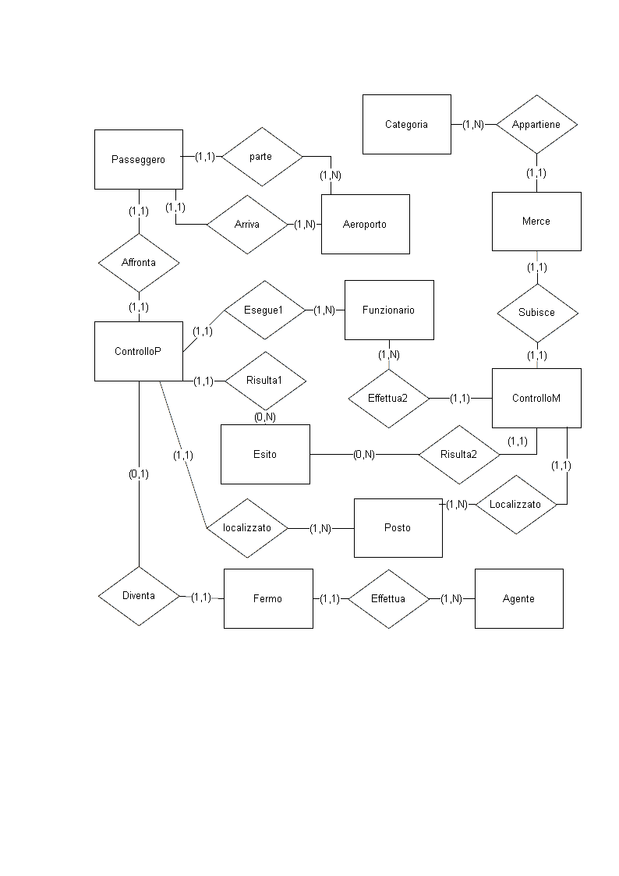

In grassetto specifico le chiavi primarie

Identificando il passeggero con il biglietto del volo, gli attributi dell’entità diventano: Nome, Cognome, **N.Biglietto**, Compagnia, N. Volo, Aeroporto Partenza, Aeroporto Arrivo, motivo, n. documento, tipo documento.

Aeroporto**: codice**, città.

Funzionario: **matricola**, nome, cognome, data di nascita

Agente: : **matricola**, nome, cognome, data di nascita

Merce: **codice**, quantità, genere, descrizione..

ControlloP: **data, ora, funzionario, passeggero,** annotazioni, reclamo, esito, data concluso, ora concluso

ControlloM: **data, ora, funzionario, merce,** annotazioni, reclamo, esito, dazio, esito

Fermo: **Controllo**, agente, motivo, inizio, fine

Categoria**: codice**, descrizione

Esito: **codice**, descrizione

Posto: **codice**, descrizione

Si potrebbero aggiungere: un’entità per le città degli aeroporti, ma non risulta essere significativa all’interno del percorso, quindi non viene aggiunta.

Lo stesso si può dire per le compagnie di volo e per la nazionalità.

Modello relazionale.

Le associazioni 1:1 o 0:1 possono essere trattate in due modi: le due entità vengono unite e la chiave di una delle due diventa chiave della nuova entità oppure mantenute distinte. Nel caso dei controlli, per motivi di privacy si ritiene utile mantenere distinti i dati del passeggero/biglietto e quelli riferiti ai controlli.

Il fermo viene mantenuto entità a sé stante, perché rispetto al numero dei controlli questi sono molto ridotti; poiché prevedono un campo descrittivo piuttosto ampio, perché deve contenere la descrizione del motivo, si ritiene più opportuno mantenerle distinte.

Le associazioni 1:N vengono gestite mettendo un attributo (oppure utilizzando uno di quelli già esistenti) come chiave esterna.

Le associazioni N:N richiedono la creazione di una terza entità, ma nel modello costruito non sono previste.

Il modello relazionale diventa quindi:

Passeggero(**N.Biglietto**, Nome, Cognome, N. Volo,compagnia, motivo, n. documento, tipo documento, nazionalità, Aeroporto Partenza*, Aeroporto Arrivo*) (esterne su Aeroporto)

Aeroporto**(codice**, città)

Funzionario ( **matricola**, nome, cognome, data di nascita)

Agente ( **matricola**, nome, cognome, data di nascita)

Merce (**codice**, quantità, descrizione, genere*) (esterna su categoria)

ControlloP (**funzionario*, passeggero*,** data, ora, annotazioni, reclamo, esito, data concluso, ora concluso, esito*, posto*) (esterna su Funzionario e Passeggero)

ControlloM (**funzionario*, merce*,** data, ora, annotazioni, reclamo, dazio, esito*, posto*) (esterna su Esito e Posto) (esterna su Funzionario e Merce)

Fermo (**Controllo\***, agente, motivo, inizio, fine) (uso lo stesso codice del controllo)

Categoria**: (codice**, descrizione)

Esito (**codice**, descrizione)

Posto (**codice**, descrizione)

Osservazioni sulle relazioni ControlloX:

Gli attributi reclamo potrebbero diventare delle nuove relazioni per evitare spazio inutilizzato: essi dovrebbero contenere una lunga descrizione, ma normalmente non ci son o reclami; in questo caso dovrei creare due relazioni dalle stesse caratteristiche: codice e descrizione, e potrei usare come chiave di queste lo stesso codice dei controlli di riferimento (che dovrebbe essere anche chiave esterna). In questa situazione converrebbe che le due entità ControlloX avessero una chiave semplice (un solo attributo).

TABELLA ATTRIBUTI

|  |  |  |  |  |  |  |
| --- | --- | --- | --- | --- | --- | --- |
| TABELLA | NOME | TIPO | lung | Obbli. | K/FK | NOTE |
| Passeggero | N.Biglietto | char | 20 | si | K |  |
|  | Nome | char | 20 | si |  |  |
|  | Cognome | char | 20 | si |  |  |
|  | N. Volo | char | 8 | si |  |  |
|  | compagnia | char | 20 | si |  |  |
|  | motivo | char | 100 | no |  |  |
|  | Tipo documento | char | 1 | si |  | I: c. d’identità, P: passaporto |
|  | n. documento | char | 20 | si |  |  |
|  | nazionalità | char | 15 | si |  |  |
|  | Aeroporto Partenza | char | 8 | si | FK Aeroporto | Diverso da aeroporto di arrivo |
|  | Aeroporto Arrivo | char | 8 | si | FK Aeroporto | Diverso da aeroporto di partenza |
| Aeroporto | codice | char | 4 | sì | K |  |
|  | città | char | 15 | sì |  |  |
| Funzionario | matricola | intero | 10 | sì | K |  |
|  | Nome | char | 20 |  |  |  |
|  | Cognome | char | 20 |  |  |  |
|  | data di nascita | date |  |  |  |  |
| Agente | matricola | intero | 10 | sì | K |  |
|  | Nome | char | 20 |  |  |  |
|  | Cognome | char | 20 |  |  |  |
|  | data di nascita | date |  |  |  |  |
| Esito | codice | intero | 2 | sì | K | Autoincrementale |
|  | descrizione | char | 50 | sì |  |  |
| Categoria | codice | intero | 2 | sì | K | Autoincrementale |
|  | descrizione | char | 10 | sì |  |  |
| Posto | codice | char | 4 | sì | K |  |
|  | descrizione | char | 20 | sì |  |  |